Требования к оформлению тезисов
Тезисы — это краткий научный текст, в котором изложены основные результаты исследовательской работы или проекта, а также методология их получения.
- не должны содержать подробных доказательств/описания процедур исследования
- должны давать четкое представление о проведенном исследовании
- не должны содержать рисунков, графиков, схем и таблиц
При регистрации на сайте http://rs.baltkonkurs.ru, после добавления основной информации об участнике — необходимо заполнить поля, содержащие информацию о проекте. В личном кабинете даны подробные инструкции.

Требования к оформлению стендов
Требования и рекомендации
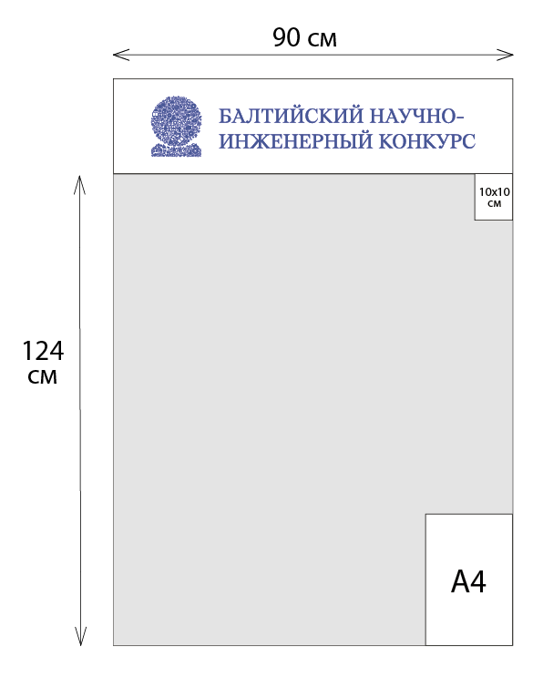
Уважаемые участники!
В этом году на Конкурсе стенды будут той же конструкции, что и в прошлом. Работа должна поместиться на вертикальный постер размера 90*124 (оба измерения — в сантиметрах). Квадрат 10х10 см в верхнем правом углу и вертикальный прямоугольник размера А4 правом нижнем углу должны оставаться свободными для нужд Оргкомитета (в эти места будут помещены секционный номер и регистрационная форма). Отмечаем отдельно, что несоблюдение размеров приведет к невозможности закрепления постера на стенде.
Оргкомитет оставляет за собой право не допустить до участия проекты, оформленные с грубыми нарушениями.

Памятка по оформлению стендов
- На стендах и других демонстрационных материалах отсутствует информация рекламного характера и информация, запрещённая законодательством РФ.
- Материалы для стенда должны быть изготовлены в соответствии с размерами стенда (указаны на рисунке).
- На стенде отсутствуют личные сведения об участнике Конкурса, информация о научном руководителе и учебном заведении, где проводилось исследование.
- Также должно быть оставлено место для регистрационной формы формата А4 в правом нижнем углу стенда.
- В случае размещения на стендах фотографий людей (кроме самих участников проекта), авторам работы необходимо иметь письменное согласие правообладателей.
- Постер должен быть надёжно прикреплён к стенду без использования скотча. Оргкомитетом будет выделено некоторое количество зажимов, достаточное для закрепления постера правильного размера.
- Если работа выполнена в научном учреждении или компании, необходимо иметь разрешение на её представление, подписанное руководителем.
- При отсутствии разрешения, указанного в пункте № 7, участник подписывает документ о том, что он несёт личную ответственность за представленный проект.

